Сайт проверки валидности: https://involta.ru/tools/validator-html/
Файл: index.html
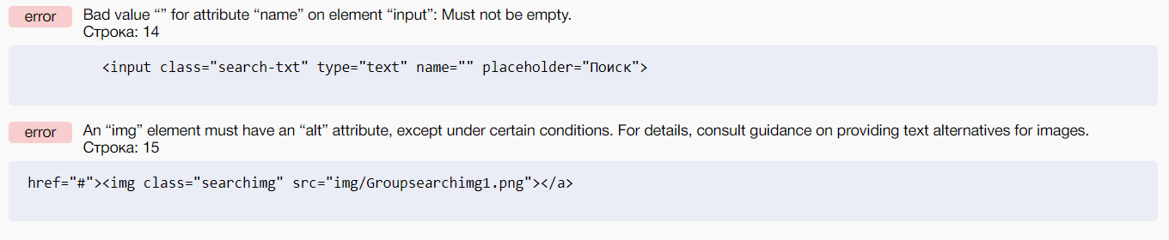
- Убран лишний атрибут name
- Добавлен атрибут alt
Результат после исправлений:
Файл: Mercury.html
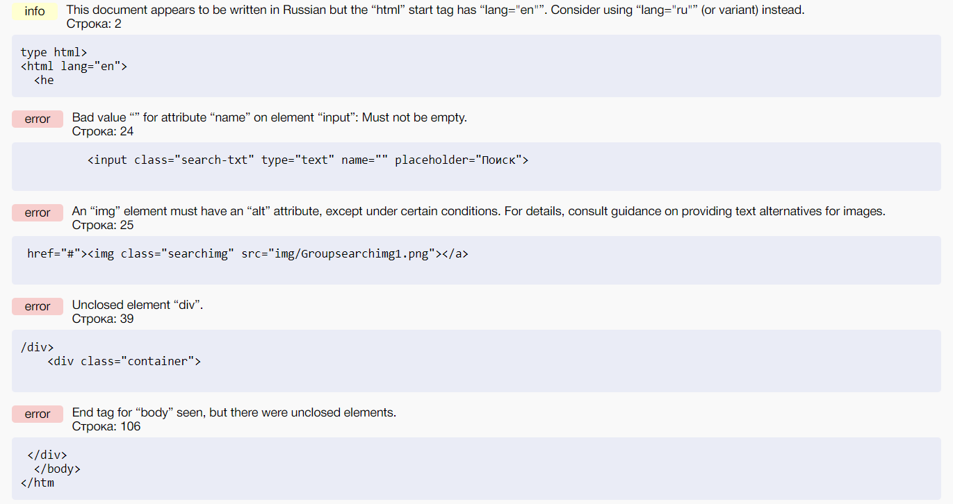
- язык изменен на ru
- убран атрибут name
- добавлен атрибут alt
- закрыт элемент div class=”container”
Результат после исправлений:

Файл: Planets.html
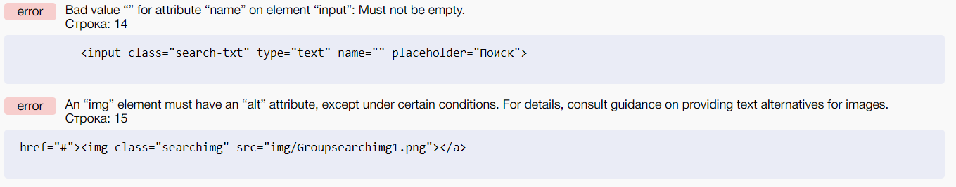
- Убран лишний атрибут name
- Добавлен атрибут alt
Результат после исправлений:
Сайт проверки валидности: https://jigsaw.w3.org/css-validator/#validate_by_upload
Файл: Stylesmerc.css
Файл: Styles2.css
Файл: Stylefile.css

